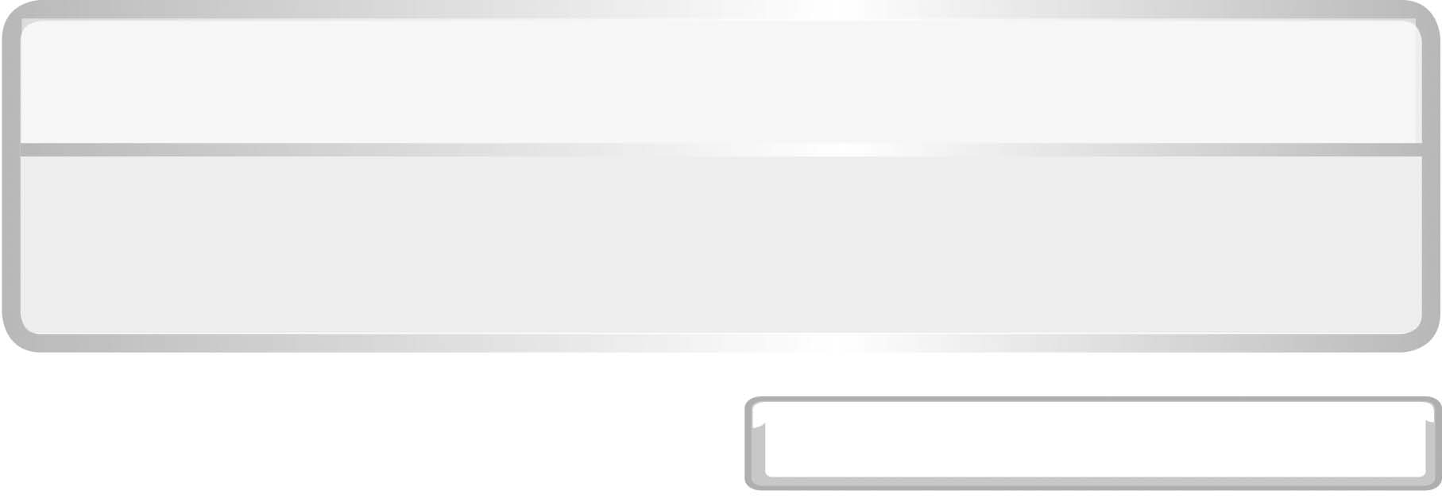
หน่วยการเรียนรู้ที่ 6 หิน และการเปลี่ยนแปลงของเปลือกโลก

แผนการจัดการเรียนรู้ที่ 12

ชั้นประถมศึกษาปีที่ 6 เวลา 1 ชั่วโมง

การเปลี่ยนแปลงบนพื้นผิวโลก (3)
(หินกับทราย)
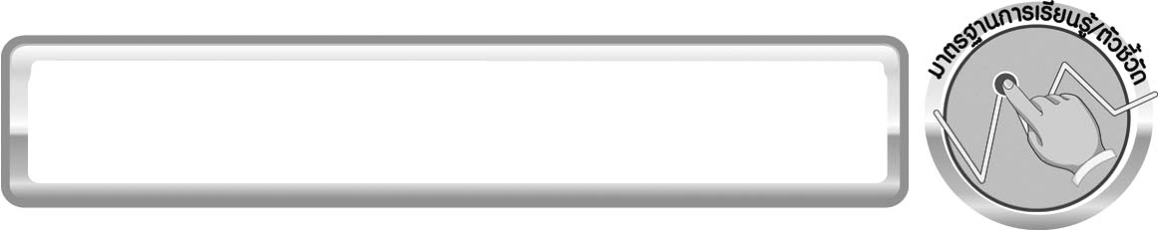
มาตรฐานการเรียนรู้/ตัวชี้วัด

มาตรฐานการเรียนรู้
มาตรฐาน ว 6.1 เข้าใจกระบวนการต่าง ๆ ที่เกิดขึ้นบนผิวโลกและภายในโลก ความสัมพันธ์ของกระบวนการต่าง ๆ ที่มีผลต่อการเปลี่ยนแปลงภูมิอากาศ ภูมิประเทศ และสัณฐานของโลก มีกระบวนการสืบเสาะหาความรู้และจิตวิทยาศาสตร์ สื่อสารสิ่งที่เรียนรู้และนำความรู้ไปใช้ประโยชน์
ตัวชี้วัด
ว 6.1 ป.6/2 สำรวจและอธิบายการเปลี่ยนแปลงของหิน

มาตรฐานการเรียนรู้
มาตรฐาน ว 8.1 ใช้กระบวนการทางวิทยาศาสตร์และจิตวิทยาศาสตร์ในการสืบเสาะหาความรู้ การแก้ปัญหา รู้ว่าปรากฏการณ์ทางธรรมชาติที่เกิดขึ้นส่วนใหญ่มีรูปแบบที่แน่นอน สามารถอธิบายและตรวจสอบได้ภายใต้ข้อมูลและเครื่องมือที่มีอยู่ในช่วงเวลานั้น ๆ เข้าใจว่าวิทยาศาสตร์ เทคโนโลยี สังคม และสิ่งแวดล้อมมีความเกี่ยวข้องสัมพันธ์กัน
ตัวชี้วัด
1. ว 8.1 ป.6/1 ตั้งคำถามเกี่ยวกับประเด็น หรือเรื่อง หรือสถานการณ์ ที่จะศึกษา
ตามที่กำหนดให้และตามความสนใจ
2. ว 8.1 ป.6/2 วางแผนการสังเกต เสนอการสำรวจตรวจสอบ หรือศึกษาค้นคว้า และคาดการณ์สิ่งที่จะพบจากการสำรวจตรวจสอบ
3. ว 8.1 ป.6/3 เลือกอุปกรณ์ และวิธีการสำรวจตรวจสอบที่ถูกต้องเหมาะสมให้ได้ผลที่ครอบคลุมและเชื่อถือได้
4. ว 8.1 ป.6/4 บันทึกข้อมูลในเชิงปริมาณและคุณภาพ วิเคราะห์ และตรวจสอบผลกับสิ่งที่คาดการณ์ไว้ นำเสนอผลและข้อสรุป
5. ว 8.1 ป.6/5 สร้างคำถามใหม่เพื่อการสำรวจตรวจสอบต่อไป
6. ว 8.1 ป.6/6 แสดงความคิดเห็นอย่างอิสระ อธิบาย ลงความเห็นและสรุปสิ่งที่ได้เรียนรู้
7. ว 8.1 ป.6/7 บันทึกและอธิบายผลการสำรวจตรวจสอบตามความเป็นจริง มีเหตุผล และมีประจักษ์พยานอ้างอิง
8. ว 8.1 ป.6/8 นำเสนอ จัดแสดงผลงานโดยอธิบายด้วยวาจา และเขียนรายงาน แสดงกระบวนการและผลของงานให้ผู้อื่นเข้าใจ

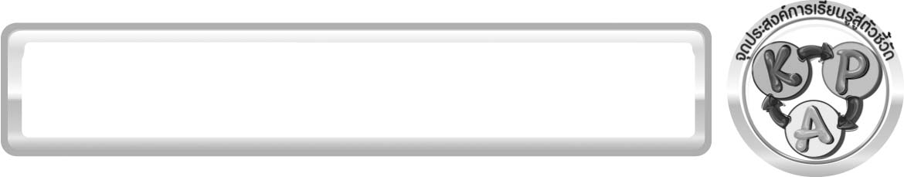
จุดประสงค์การเรียนรู้สู่ตัวชี้วัด

1. ใช้เครื่องชั่งน้ำหนักวัดน้ำหนักของก้อนหินและขวดใส่ทรายได้ (P)
2. คำนวณน้ำหนักของก้อนหินและขวดใส่ทรายที่เปลี่ยนแปลงไปได้ (P)
3. อธิบายปรากฏการณ์ที่เกิดขึ้นเมื่อเขย่าขวดที่มีทรายและก้อนหินอยู่ได้ (K)
4. เป็นคนช่างสังเกต ช่างคิดช่างสงสัย และเป็นผู้ที่มีความกระตือรือร้นในการ เสาะแสวงหาความรู้ (A)

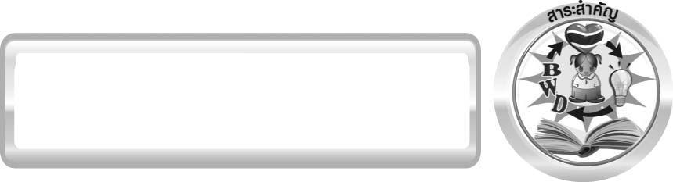
สาระสำคัญ

กระบวนการผุพังโดยการกระทำของน้ำ น้ำแข็ง ลม และพืชทำให้หินเกิดการเปลี่ยนแปลง แตกหัก หรือสลายไป ทำให้เกิดตะกอนของหินขนาดต่าง ๆ และทำให้ก้อนหินมีลักษณะกลมมน ตะกอนที่เกิดขึ้นมีขนาดต่างกันเป็นก้อนหินขนาดใหญ่ ขนาดเล็ก กรวด ทราย และโคลน

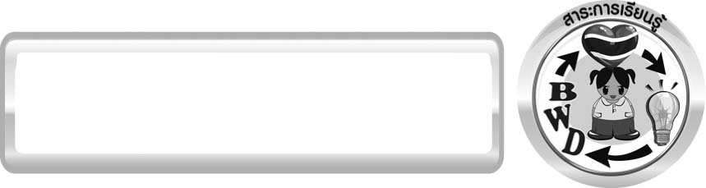
สาระการเรียนรู้

การเปลี่ยนแปลงบนพื้นผิวโลก
- การผุพัง


สมรรถนะสำคัญของผู้เรียน
1. ความสามารถในการสื่อสาร
▪ การอธิบาย การเขียน การพูดหน้าชั้นเรียน
2. ความสามารถในการคิด
▪ การสังเกต การคิดวิเคราะห์ การเปรียบเทียบ การใช้เครื่องมือ การสร้างคำอธิบาย การสื่อความหมาย การทำกิจกรรมทดลองโดยใช้กระบวนการทางวิทยาศาสตร์
3. ความสามารถในการแก้ปัญหา
▪ การแก้ปัญหาขณะปฏิบัติกิจกรรม
4. ความสามารถในการใช้ทักษะชีวิต
▪ กระบวนการกลุ่ม


คุณลักษณะอันพึงประสงค์

ใฝ่เรียนรู้
ตัวชี้วัดที่ 4.1 ตั้งใจ เพียรพยายามในการเรียนและเข้าร่วมกิจกรรมการเรียนรู้

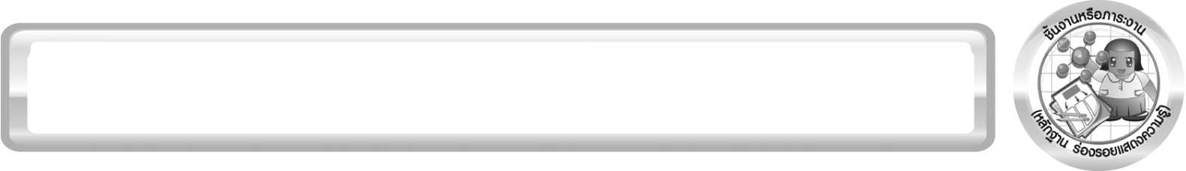
ชิ้นงานหรือภาระงาน (หลักฐาน ร่องรอยแสดงความรู้)

(-)

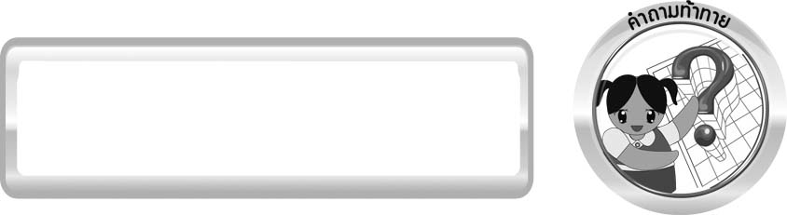
คำถามท้าทาย

ทรายทำให้หินเกิดการเปลี่ยนแปลงได้อย่างไร

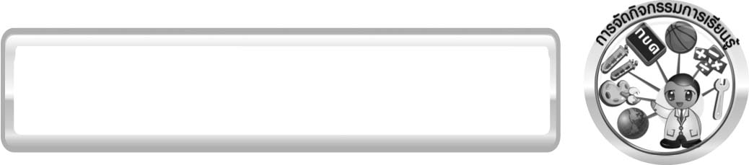
การจัดกิจกรรมการเรียนรู้

ขั้นที่ 1 สร้างความสนใจ (engagement) (5 นาที)
1. ครูนำเข้าสู่บทเรียนเกี่ยวกับการผุพังโดยลม โดยให้นักเรียนทำกิจกรรมเรื่อง หินกับทราย โดยครูใช้คำถามกระตุ้นความคิดของนักเรียน ดังนี้
1.1 ทรายทำให้หินเกิดการเปลี่ยนแปลงได้อย่างไร
2. ให้นักเรียนเขียนคำตอบในกระดาษที่ครูเตรียมให้
3. ครูทบทวนการใช้เครื่องชั่งและหน่วยวัดน้ำหนัก

ขั้นที่ 2 สำรวจและค้นหา (exploration) (20 นาที)
1. ให้นักเรียนแบ่งกลุ่ม กลุ่มละ 4 คน ศึกษาวิธีทำกิจกรรมที่ 6.12 เรื่อง หินกับทราย ในใบงานที่ 52
2. ให้นักเรียนร่วมกันอภิปรายก่อนทำกิจกรรม โดยครูใช้คำถามก่อนทำกิจกรรม ดังนี้
2.1 นักเรียนคิดว่า หลังจากเขย่าขวดครบ 7 วัน น้ำหนักของก้อนหินเป็นอย่างไร
(น้ำหนักของก้อนหินควรลดลง)
2.2 น้ำหนักของขวดพลาสติกใส่ทรายมีฝาปิดเป็นอย่างไร (เท่ากับน้ำหนักรวมของ ก้อนหินทั้งหมดและขวดพลาสติกใสมีฝาปิดที่มีทราย)
จากนั้นให้นักเรียนตอบคำถามก่อนทำกิจกรรมในใบงานที่ 52
3. ให้นักเรียนทำกิจกรรมที่ 6.12 เรื่อง หินกับทราย โดยให้นักเรียนร่วมกันคาดคะเนผลที่เกิดขึ้นเกี่ยวกับน้ำหนักของก้อนหินที่เปลี่ยนแปลง รวมทั้งวิธีการคำนวณหาน้ำหนักของหินที่เปลี่ยนแปลงไป ทำการทดลอง และบันทึกผลการทำกิจกรรมในใบงานที่ 52

ขั้นที่ 3 อธิบายและลงข้อสรุป (explanation) (20 นาที)
1. ให้ผู้แทนนักเรียนแต่ละกลุ่มนำเสนอผลการทำกิจกรรมหน้าชั้นเรียน เพื่อตรวจสอบความถูกต้อง
2. ให้นักเรียนร่วมกันแสดงความคิดเห็นจากผลการทำกิจกรรม โดยครูใช้คำถามหลังทำกิจกรรม ดังนี้
2.1 น้ำหนัก ลักษณะของก้อนหินและขวดใส่ทรายก่อนการเขย่า และหลังการเขย่า
เป็นเวลา 7 วันแตกต่างกันอย่างไร (น้ำหนักก้อนหินลดลง และขวดใส่ทรายเพิ่มขึ้น)
2.2 หลังจาก 7 วัน หินมีการเปลี่ยนแปลงอย่างไรบ้าง ทรายมีการเปลี่ยนแปลงอย่างไรบ้าง
(หินมีขนาดเล็กลง มีรูปร่างกลมมนขึ้น ทรายมีปริมาณและน้ำหนักเพิ่มขึ้น)
2.3 มีอะไรเกิดขึ้นระหว่างหินกับทรายในขวดพลาสติก จงอธิบาย (เม็ดทรายกระทบกับหินแล้วเกิดการขัดสีกับหิน ทำให้เม็ดทรายในหินบางส่วนหลุดออกไปเป็นตะกอน ก้อนหินจึงมีขนาดเล็กลง)
2.4 สรุปผลกิจกรรมนี้ได้อย่างไร (ทรายทำให้หินเกิดการเปลี่ยนแปลงได้ โดยเมื่อทรายกระทบกับหิน ทำให้เกิดการขัดสีกัน ทำให้หินบางส่วนหลุดออกไปเป็นตะกอนขนาดเล็กลง)
2.5 ที่หน้าผาหินทรายแห่งหนึ่ง มีกองเม็ดทรายทับถมกันอยู่ด้านล่าง นักเรียนคิดว่า
เม็ดทรายเหล่านี้มาจากที่ใด ให้อธิบายกระบวนการที่เกิดขึ้นที่ผาหินทรายแห่งนี้ (มาจากหน้าผา เนื่องจากลมพัดพาเม็ดทรายมากระทบกับหน้าผาหินทราย ทำให้เกิดการขัดสีกัน เม็ดทรายจาก หน้าผาจึงหลุดออก เกิดเป็นตะกอนทรายทับถมกันอยู่ด้านล่าง)
จากนั้นให้นักเรียนตอบคำถามหลังทำกิจกรรมในใบงานที่ 52
3. ให้นักเรียนร่วมกันสรุปผลการทำกิจกรรมเกี่ยวกับหินกับทราย ให้ได้ประเด็นตามจุดประสงค์
การเรียนรู้
4. ให้นักเรียนร่วมกันอธิบายปรากฏการณ์ที่เกิดขึ้นในการทดลองเปรียบเทียบกับการผุพังโดยลม
ในธรรมชาติ

ขั้นที่ 4 ขยายความรู้ (elaboration) (10 นาที)
ให้นักเรียนสังเกตภาพตัวอย่างการผุพังโดยลม สถานที่ต่าง ๆ ในประเทศไทย เช่น หอนางอุษา จังหวัดอุดรธานี ผาแต้ม จังหวัดอุบลราชธานี และอธิบายปรากฏการณ์ที่เกิดขึ้นรวมทั้งระยะเวลาที่ทำให้เกิดการผุพังเช่นนั้น นักเรียนยกตัวอย่างเพิ่มเติม อธิบายปรากฏการณ์ที่เกิดขึ้น และคาดคะเนสิ่งที่จะเกิดขึ้นในอนาคตจากการผุพังของหิน จากนั้นร่วมกันอภิปรายเพิ่มเติม
โดยครูใช้คำถาม ดังนี้
- นักเรียนจะอธิบายปรากฏการณ์ที่เกิดขึ้นที่หอนางอุษาหรือผาแต้มได้อย่างไร (ลมทำให้หินเกิดการแตกสลายผุพัง โดยลมพัดพาเม็ดทรายไปกระทบกับหิน แล้วเกิดการขัดสี กับหินทำให้หินบางส่วนหลุดออกไป เกิดเป็นตะกอนทับถมกัน เมื่อเวลานานเข้าก็ทำให้หิน เปลี่ยนรูปร่างไป เช่น หอนางอุษา จังหวัดอุดรธานี ผาแต้ม จังหวัดอุบลราชธานี)

ขั้นที่ 5 ประเมิน (evaluation) (5 นาที)
1. ให้นักเรียนเขียนแสดงความรู้สึกหลังการเรียน ในประเด็นต่อไปนี้
▪ สิ่งที่นักเรียนได้เรียนรู้ในวันนี้คืออะไร
▪ นักเรียนเข้าใจเรื่องใดมากที่สุด
▪ นักเรียนมีปัญหาหรือข้อสงสัยในเรื่องใดบ้าง
▪ นักเรียนพึงพอใจกับการเรียนในวันนี้หรือไม่
▪ นักเรียนต้องการให้ครูปรับปรุงการสอนในเรื่องใด

2. ครูประเมินการเรียนรู้ของนักเรียน ดังนี้
2.1 ประเมินทักษะการคิดวิเคราะห์ การสื่อสาร และการทำงานร่วมกับผู้อื่น โดยประเมินจากการวางแผนการทำงาน การดำเนินงาน การอภิปราย และสรุปผลการเรียนรู้
2.2 ประเมินความรู้ที่ได้จากการทำกิจกรรม โดยประเมินจากการอภิปรายและสรุปผลการเรียนรู้ โดยใช้แบบประเมินตามสภาพจริง
2.3 ประเมินเจตคติต่อวิธีการเรียนรู้ จากการประเมินตนเองของนักเรียน จากการเขียนแสดงความรู้สึกหลังเรียน

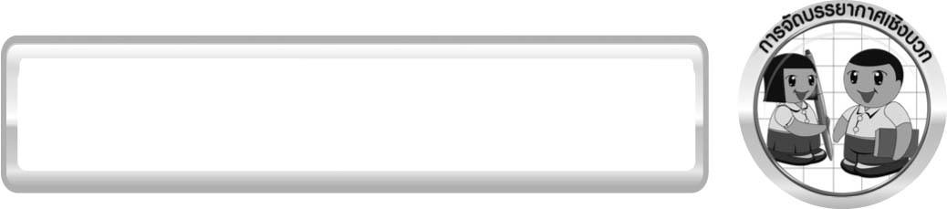
การจัดบรรยากาศเชิงบวก

ครูกระตุ้นให้นักเรียนแสดงความคิดเห็น โดยไม่ต้องกังวลว่าถูกหรือผิด ทำการทดลองตามขั้นตอนวิธีทำได้อย่างอิสระ ไม่ต้องกังวลว่าคำตอบจะต้องเหมือนเพื่อนทุกครั้ง ช่วยกันปรับปรุงแก้ไขได้

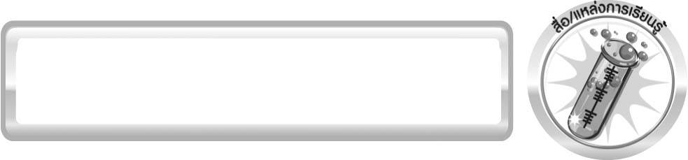
สื่อ/แหล่งการเรียนรู้

1. หินทรายก้อนเล็ก ๆ 3-4 ก้อน
2. ขวดพลาสติกใสปากกว้างมีฝาปิด 1 ใบ
3. ทรายแห้ง 1 ถ้วย
4. เครื่องชั่ง 1 เครื่อง
5. ใบงานที่ 52 เรื่อง หินกับทราย

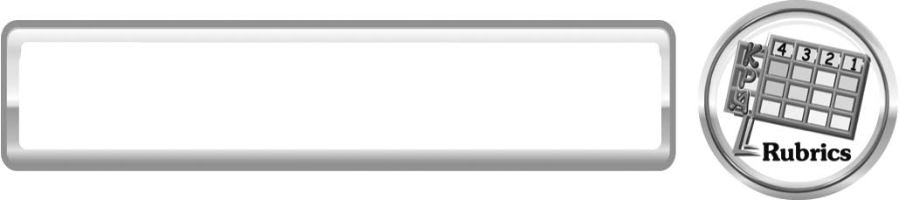
แบบประเมินการเรียนรู้
เกณฑ์การให้คะแนนแบบประเมินการปฏิบัติการทดลองของนักเรียน
ตัวชี้วัด | ระดับคะแนน
ตัวชี้วัด | 4 | 3 | 2 | 1
1. การทดลองตามแผนที่กำหนด | ทดลองตามวิธีการและขั้นตอนที่กำหนดไว้อย่างถูกต้องด้วยตนเอง มีการปรับปรุงแก้ไขเป็นระยะ | ทดลองตามวิธีการและขั้นตอนที่กำหนดไว้ด้วยตนเอง มีการปรับปรุงแก้ไขบ้าง | ทดลองตามวิธีการและขั้นตอนที่กำหนดไว้โดยมีครู หรือผู้อื่นเป็นผู้แนะนำ | ทดลองไม่ถูกต้องตามวิธีการและขั้นตอนที่กำหนดไว้ ไม่มีการปรับปรุงแก้ไข
2. การใช้อุปกรณ์และ/หรือเครื่องมือ | ใช้อุปกรณ์และ/หรือเครื่องมือในการทดลองได้อย่างถูกต้องตามหลักการปฏิบัติและคล่องแคล่ว | ใช้อุปกรณ์และ/หรือเครื่องมือในการทดลองได้อย่างถูกต้องตามหลักการปฏิบัติ แต่  ไม่คล่องแคล่ว | ใช้อุปกรณ์และ/หรือเครื่องมือในการทดลองได้อย่างถูกต้อง โดยมีครูหรือผู้อื่นเป็นผู้แนะนำ | ใช้อุปกรณ์และ/หรือเครื่องมือในการทดลองไม่ถูกต้อง และไม่มีความคล่องแคล่วในการใช้
3. การบันทึกผลการทดลอง | บันทึกผลเป็นระยะอย่างถูกต้อง มีระเบียบ มีการระบุหน่วย มีการอธิบายข้อมูลให้เห็นความเชื่อมโยง เป็นภาพรวม เป็นเหตุเป็นผล และเป็นไปตามการทดลอง | บันทึกผลเป็นระยะอย่างถูกต้อง มีระเบียบ มีการระบุหน่วย มีการอธิบายข้อมูลให้เห็นถึงความสัมพันธ์เป็นไปตามการทดลอง | บันทึกผลเป็นระยะ แต่ไม่เป็นระเบียบ ไม่มีการระบุหน่วย และไม่มีการอธิบายข้อมูลให้เห็นถึงความสัมพันธ์ของการทดลอง | บันทึกผลไม่ครบ ไม่มีการระบุหน่วย และไม่เป็นไปตามการทดลอง
4. การจัดกระทำข้อมูลและการนำเสนอ | จัดกระทำข้อมูลอย่างเป็นระบบ มีการเชื่อมโยงให้เห็นเป็นภาพรวม และนำเสนอด้วยแบบต่าง ๆ อย่างชัดเจน ถูกต้อง | จัดกระทำข้อมูลอย่างเป็นระบบ มีการจำแนกข้อมูลให้เห็นความสัมพันธ์นำเสนอด้วยแบบต่าง ๆ ได้ แต่ยังไม่ชัดเจน | จัดกระทำข้อมูล  อย่างเป็นระบบ มีการยกตัวอย่างเพิ่มเติมให้  เข้าใจง่ายและนำเสนอ  ด้วยแบบต่าง ๆ แต่ยัง  ไม่ชัดเจน และไม่ถูกต้อง | จัดกระทำข้อมูลอย่างไม่เป็นระบบ และมีการนำเสนอ ไม่สื่อความหมายและ  ไม่ชัดเจน
5. การสรุปผลการทดลอง | สรุปผลการทดลองได้อย่างถูกต้อง กระชับ ชัดเจน และครอบคลุมข้อมูลจากการวิเคราะห์ทั้งหมด | สรุปผลการทดลองได้ถูกต้อง แต่ยัง  ไม่ครอบคลุมข้อมูลจากการวิเคราะห์ทั้งหมด | สรุปผลการทดลองได้โดยมีครูหรือผู้อื่นแนะนำบ้าง จึงสามารถสรุปได้ถูกต้อง | สรุปผลการทดลองตามความรู้ที่พอมีอยู่ โดยไม่ใช้ข้อมูลจากการทดลอง
6. การดูแลและการเก็บอุปกรณ์และ/หรือเครื่องมือ | ดูแลอุปกรณ์และ/หรือเครื่องมือในการทดลองและมีการทำความสะอาดและเก็บอย่างถูกต้องตามหลักการและแนะนำให้ผู้อื่นดูแลและเก็บรักษาได้ถูกต้อง | ดูแลอุปกรณ์และ/หรือเครื่องมือในการทดลองและมีการทำความสะอาดอย่างถูกต้อง แต่เก็บไม่ถูกต้อง | ดูแลอุปกรณ์และ/หรือเครื่องมือในการทดลอง มีการทำความสะอาดแต่เก็บไม่ถูกต้อง ต้องให้ครูหรือผู้อื่นแนะนำ | ไม่ดูแลอุปกรณ์และ/หรือเครื่องมือในการทดลองและไม่สนใจทำความสะอาดรวมทั้งเก็บไม่ถูกต้อง

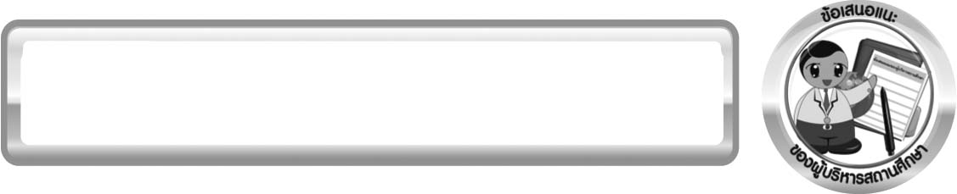
ข้อเสนอแนะของผู้บริหารสถานศึกษา

______________________________________________________________________________
________________________________________________________________________________________________________________________________________________________________________________________________________________________________________________________________________________________________________________________
______________________________________________________________________________
________________________________________________________________________________________________________________________________________________________________________________________________________________________________________________________________________________________________________________________
______________________________________________________________________________
________________________________________________________________________________________________________________________________________________________________________________________________________________________________________________________________________________________________________________________
______________________________________________________________________________
________________________________________________________________________________________________________________________________________________________________________________________________________________________________________________________________________________________________________________________
____________________________________________________________________________________________________________________________________________________________

ลงชื่อ__________________________ (ผู้บริหารสถานศึกษา)
(__________________________)
_________/________/________

บันทึกหลังการสอน

ผลการจัดการเรียนการสอน
______________________________________________________________________________
____________________________________________________________________________________________________________________________________________________________
______________________________________________________________________________
____________________________________________________________________________________________________________________________________________________________
______________________________________________________________________________

ปัญหา/อุปสรรค
______________________________________________________________________________
____________________________________________________________________________________________________________________________________________________________
______________________________________________________________________________
____________________________________________________________________________________________________________________________________________________________
______________________________________________________________________________

แนวทางแก้ไข
______________________________________________________________________________
____________________________________________________________________________________________________________________________________________________________
______________________________________________________________________________
____________________________________________________________________________________________________________________________________________________________
______________________________________________________________________________

ลงชื่อ__________________________(ผู้บันทึก)
(__________________________)
_________/________/________

